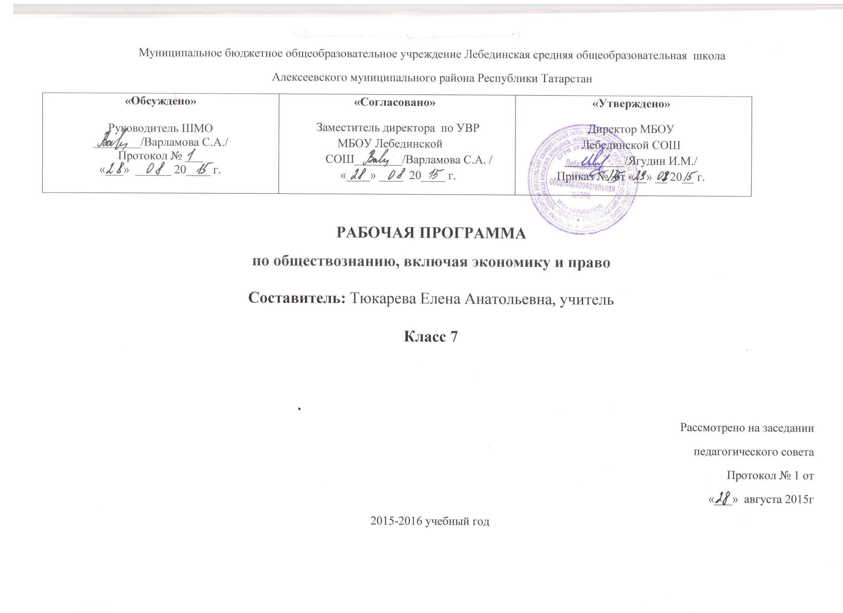

Пояснительная записка

Рабочая программа по обществознанию,включая экономику и право для 7 класса составлена на основе следующих нормативных документов:
- Федерального закона «Об образовании в Российской Федерации» (от 29.2.2012 г. №273-ФЗ);
- Закона Российской Федерации «О языках народов Российской Федерации» №126-ФЗ от 24.07.1998 г.
- Федерального базисного учебного плана для 4-11 классов, утвержденная приказом Министерства образования Российской Федерации № 1312 от 9 марта 2004 г.;
- Приказа Министерства образования и науки Российской Федерации (Минобрнауки России) от 30 августа 2013 г. № 1015 (г .Москва), «Об утверждении Порядка организации и осуществления образовательной деятельности по основным общеобразовательным программам – образовательным программам начального общего, основного общего и среднего общего образования;
- Приказа Министерства образования и науки Российской Федерации от 1 февраля 2012 г. №74 «О внесении изменений в федеральный базисный учебный план и примерные учебные планы для образовательных учреждений Российской Федерации, реализующих программы общего образования, утвержденные приказом Министерства образования Российской Федерации от 9 марта 2004 г. №1312.
- Приказа Министерства образования и науки Российской Федерации от 31 января 2012 г. №69 «О внесении изменений в федеральный компонент государственных образовательных стандартов начального общего, основного общего среднего (полного) общего образования»;
- Приказа Министерства образования и науки Российской Федерации от 3 июня 2011 г. №1994 «О внесении изменений в федеральный базисный учебный план и примерные учебные планы для образовательных учреждений Российской Федерации, реализующих программы общего образования, утвержденные приказом Министерства образования Российской Федерации от 9 марта 2004 г. №1312.
-СанПиНа 2.4.2.2821-10 «Санитарно-эпидемиологические требования к условиям и организации обучения в общеобразовательных учреждениях» (утверждены постановлением Главного государственного санитарного врача российской Федерации от 29 декабря 2010 г. №189, зарегистрированным в Минюсте России 3 марта 2011 г., регистрационный номер 19993);
-Федерального компонента государственного стандарта общего образования. Приказ МО РФ №1089 от 05.03.2004 г. «Об утверждении федерального компонента государственных образовательных стандартов начального общего, основного общего и среднего (полного) общего образования» Сайт htt//mon.gov/ru;
-Федерального перечня учебников, рекомендованных и допущенных к использованию в образовательном процессе в образовательных учреждениях, реализующих образовательные программы общего образования и имеющих государственную аккредитацию;
-Закона Республики Татарстан «Об образовании» (в действующей редакции);
-Закона Республики Татарстан «О государственных зыках Республики Татарстан и других языках в Республике Татарстан» № 443 РТ от 18.07.2004 г.;
- Приказа Министерства образования и науки Республики Татарстан от 9.07.2012 г. № 4154/12 «Об утверждении базисного и примерных учебных планов для образовательных учреждений Республики Татарстан, реализующих программы начального и основного общего образования»;
- Методического письма Министерства образования и науки Республики Татарстан об особенностях преподавания предмета «Обществознание» в условиях перехода на федеральный компонент государственных образовательных стандартов основного общего и среднего (полного) общего образования (приказ Министерства образования и науки Республики Татарстан от 07.06.2006 № 1255,6);
- Устава образовательного учреждения муниципального бюджетного образовательного учреждения Лебединской средней общеобразовательной школы.
- Программы основного общего образования по обществознанию для 6-11 классов образовательных учреждений/ Л.Н.Боголюбов, Н.И.Городецкая, Л.Ф.Иванова и др.
Учебника: Обществознание 6 класс. А.И.Кравченко, Е.А.Певцова
Рабочая программа рассчитана на 35 часов.
Уровень программы (базовый/ профильный): базовый.

УМК учителя:А.И.Кравченко, Е.А.Певцова, Обществознание 7 класс, М. Русское слово 2008. Дополнительная литература Л.Н.Боголюбов, Н.Ф.Виноградова, Н.И.Городецкая. Обществознание. Человек. Природа. Общество. 7 класс, М. просвещение. 2006 г.

УМК ученика:А.И.Кравченко, Е.А.Певцова, Обществознание 7 класс, М. Русское слово 2008.

Рабочая программа конкретизирует содержание предметных тем образовательного стандарта и показывает распределение учебных часов по разделам курса. Согласно федеральному базисному учебному плану для образовательных учреждений Российской Федерации на изучения обществознания в 7 классе (базовый уровень) отводится 35 часов из расчета 1 часа в неделю. Планирование составлено на 35 часов.
В качестве основной единицы планирования выступает учебная тема (урок).В планировании учтены различные формы урока: изложение нового материала учителем, в диалоге с классом,самостоятельная работа по учебнику, а также различные формы контроля: проверка, самопроверка, тестовые задания, контрольные срезы.

Тематическое планирование составлено в соответствии со структурой учебника. Задания различной степени сложности призваны способствовать более прочному усвоению знаний, выработке практических умений, а также развитию аналитического мышления и дифференцированного подхода в обучении учащихся. Курс обществознания интегрирует современные социологические, экономические, политические, правовые знания в целостную систему, рассчитанную на учащихся подросткового возраста. Он содержит обусловленный рамками
учебного времени минимум знаний о человеке, обществе, необходимого для понимания себя, других людей, для реализации прав и обязанностей. В качестве основной единицы планирования выступает учебная тема (урок).В планировании учтены различные формы урока: изложение нового материала учителем, беседы с классом, самостоятельная работа по учебнику, а также различные формы контроля: проверка, самопроверка, тестовыезадания, контрольные срезы.
Наименование разделов:
1. Личность подростка 11 час.
2.Подросток в социальной среде. 8 час.
3. Подросток и закон 5 час.
4. Образ жизни подростков. 6 час.
5. Подросток и его жилая среда. 4 час.
6. Итоговое повторение 1 час.
Итого 35 час.

Основная цель курса:
- развитие личности на исключительно важном этапе её социализации - в подростковом возрасте, повышение уровня её духовно- нравственной, политической и правовой культуры, становление социального поведения.
Задачи курса:
- развитие интереса к изучению социальных и гуманитарных дисциплин;
- развитие личности с гражданско- правовой ответственностью, способной к самореализации в жизни;
- развитие умений получать и критически осмысливать социальную информацию, анализировать полученные данные;
- формирование опыта применения полученных знаний и умений для решения задач в области социальных отношений, межличностных отношений, отношений между людьми различных национальностей и вероисповеданий, в семейно- бытовой сфере, для соотнесения своих действий и действия других людей с нормами поведения, установленных законом.
В результате изучения обществознания (включая экономику и право) ученик должен:
Знать
- социальные свойства человека. Его взаимодействие с другими людьми;
- сущность общества как формы совместной деятельности людей;
- характерные черты и признаки основных сфер жизни общества;
- содержание и значение социальных норм, регулирующие общественные отношения;
Уметь
- описывать основные социальные объекты, выделяя их существенные признаки; человека как социально-деятельное существо; основные социальные роли;
- сравнивать социальные объекты, суждения об обществе и человеке, выявлять их общие черты и различия;
- объяснять взаимосвязи изученных социальных объектов;
- приводить примеры социальных объектов определенного типа, социальных отношений, ситуаций, регулируемых различными видами социальных норм, деятельности людей в различных сферах;
- оценивать поведение людей с точки зрения социальных норм , экономической рациональности;
- решать в рамках изученного материала познавательные и практические задачи, отражающие типичные ситуации в различных сферах деятельности человека;
- осуществлять поиск социальной информации по заданной теме изразличных её носителях, различать в социальной информации факты и мнения;
- самостоятельно составлять простейшие виды правовых документов (заявления, доверенность и т. п.)

Использовать приобретенные знания и умения в практической деятельности и повседневной жизни для
- полноценного выполнения типичных для подростков ролей;
- общей ориентации в актуальных общественных событиях и процессах;
- нравственной и правовой оценки конкретных поступков людей;
- реализации и защите прав человека и гражданина, осознанного выполнения гражданских обязанностей;
- первичного анализа и использования социальной информации;
- сознательного неприятия антиобщественного поведения.

УЧЕБНО – ТЕМАТИЧЕСКОЕ ПЛАНИРОВАНИЕ
по обществознанию
Классы __ _7______________
Учитель _____ Тюкарева Елена Анатольевна
Количество часов
Всего _______35 час._ в неделю 1 час__________
Плановых контрольных уроков - 3
Административных контрольных уроков - 3
Планирование составлено на основе Федерального стандарта о полном среднем
образовании по обществознанию.
Примерной программы по обществознанию (5-9кл.) Москва. Просвещение. 2010г.
Учебники:
Кравченко А.И. Обществознание—учебник для 7 класса. ООО. ТИД. Русское слово 2012г.

Дополнительная литература:
1. И.С.Хромова Рабочая тетрадь по обществознанию. 7 класс. М. ООО. Русское слово. 2012г
2. А.И. Кравченко. Методические рекомендации для уроков обществознания 7 класс.
3. И.С. Хромова. Тесты по обществознанию. Москва. Русское слово. 2013г.

№ | РАЗДЕЛ  ТЕМА УРОКА. | Кол  час. | Тип урока. | ТРЕБОВАНИЯ К УРОВНЮ ПОДГОТОВКИ УЧ-СЯ. |  | ВИД КОН-  ТРОЛЯ. | ДАТА
 |  |  |  |  |  |  | план | факт.
Раздел 1.
ЛИЧНОСТЬ ПОД-
РОСТКА.
1.  2.  3.  4.  5.  6.  7.  8.  9.  10.  11.  12.  13  14.  15.  16.  17.  18.  19.  20.  21.  22.  23.  24.  25.  26.  27.  28-  29.  30.  31.  32-  35. | Переходный возраст.  Задачи и трудности подросткового возраста.  Быть взрослым.  Физические изменения у подростков.  Психологический портрет личности. Темперамент и характер.  Психологический портрет личности: интеллект, эмо-ции,чувства.  Самооценка подростка.  Выдающаяся личность.  Лидер и его качества.  Обобщающий урок.  ГЛАВА 2. ПОДРОСТОК И СОЦИАЛЬНАЯ СРЕДА.  Социальная среда подростка.  Подросток в группе.  Межличностные отношения.  «Мы» и «Они».  Мир знакомых и незнакомых  людей.  Социальный портрет молодёжи.  Обобщающий урок.  ГЛАВА 3. ПОДРОСТОК И ЗАКОН.  Юридические границы подрост-ковоговозроста.  Подросток как гражданин.  Подросток и его права.  Опасный путь преступной жизни.  Обобщающий урок.  ГЛАВА 4. ОБРАЗ ЖИЗНИ ПОДРОСТКОВ.  Подросток в обществе риска.  Проблема одиночества.  Подростковая культура.  Образ жизни.  Досуг и отдых.  Обобщающий урок.  РАЗДЕЛ 5. ПОДРОСТОК И ЕГО ЖИЛАЯ СРЕДА.  Подросток и его жилая среда. Город и село.  Мой дом, моё жилище.  Обобщающий урок.  Итоговое повторение. | 1ч.  1ч.  1ч.  1ч.  1ч.  1ч  1ч.  1ч.  1ч.  2ч.  1ч.  2ч.  1ч.  1ч.  1ч.  1ч.  1ч.  1ч.  1ч.  1ч.  1ч.  1ч.  1ч.  1ч.  1ч.  2ч.  1ч.  1ч.  1ч.  1ч.  3ч. | Изучение нового мат.  Комбиниро-ванны урок  Комбиниро-ванный урок  Комбиниро-ванный урок  Урок практи-  кум.  Комбиниров.  Комбиниров.  Комбиниров.  Комбиниров.  Изучение нового  материала.  Комбиниров.  Комбиниров.  Урок практикум.  Комбиниров.  Комбиниров.  Повторение.  Изучение нового матер.  Комбиниров.  Комбиниров.  Урок практикум.  Повторение.  Изучение нового материала.  Комбиниров.  Комбиниров.  Урок практикум.  Комбиниров.  Повторение.  Изучение нового материала.  Урок практикум.  Повторение.  Повторение по курсу. | Переходный возраст. Особенности подрост-ковоговозраста.Возрас-тная периодизация.  Задачи подросткового возраста. Подготовка к выполнению жизненных  задач. Проблемы под-  росткового возраста.  Период взросления.  Воспитание подростка.  Физические изменения у подростков.Внешняя привлекательность.Са-мооценка. Комплекс  неполноценности.Не-  равномерность разви-  тия подростков.  Личность. Темперамент. Типы темпера-  мента.Характер.  Способности и интел-  лект.Чувства и эмоции.  Настроение, стресс.  Самооценка подростка. Завышенная и занижен-  ная самооценка. Кто и что влияет на самооце-  нку подростка.  Талант. Одаренность.  Гениальность.Становл-  ление выдающейся  личности.  Кого считать лидером.  Отличительные черты лидера. Положитель-  ный и отрицательный лидер.  Что такое социальная среда.Как влияют на  подростка. Косвенное  влияние и прямое влияние.  Социальные группы. Малые группы и их признаки.Законыгруп-пы. Групповое давле-  ние. Многообразие социальных ролей.  Межличностные отно-  шения.Основные черты межличностных отно-  шений.Общение. Меж-личностные конфликты  и их решение.  Понятия:я,мы,они. Межнациональные отношения. Толерант-  ность.  Знакомые и незнакомые  люди. «Я» и «другие».  «Чужие» и «чужаки».  Защита «своих».  Молодежь- большая со-  циальнаягруппа.Пробле-мы молодежи.Ценности  современной молодёжи.  Повторение и обобще-ние материала.  Право, его роль в жизни общества и государства. Правовой статус несовершеннолетних. Юридическая ответст-  венность.Виды юриди-ческой ответственности.  Конституция РФ.  Гражданин и граждан-ство. Гражданские пра-ва и свободы. Полити-ческие права. Обязан-  ности граждан РФ.  Права ребенка. Права и обязанности родителей и детей.Конвенция оправах ребенка.Трудоустройство несовершеннолетних.  Проступок и преступ-ление. Признаки прес-  туплений. Виды наказа-нийнесовершеннолет-  них.  Современное общество- общество риска для по-  дростка.Источники рис-ка. Алкоголизм. Нарко-  мания.  Одиночество.Проблемы  одиночества.Подрост-ковая депрессия и её причины.  Особенности подрос-тковойкультуры.Мо-  лодежная одежда, му-  зыка,увлечения. Фор-мальные и неформаль-ные группы.  Образ жизни. Образ жизни у разных народов.  Факторы влияющие на образ жизни народов.  Досуг. Свободное вре-мя. Формы досуга раз-ных народов. Культур-ный досуг: библиотеки, музеи.  Систематизация материала по теме.  Город и село- две среды обитания человека.  Эволюция города.Сов-  ременные города. Го-род-спутник. Пригоро-ды. Плюсы и минусы  городской жизни.  Социальное простран-ство. Общественная территория. Домашняя  территория. Личное пространство.  Систематизация материала по теме.  Обобщение и систе-матизация материала по курсу. | Характеризовать основные возрастные периоды жизни человека ,знать особенности подросткового периода.  Характеризовать задачи подросткового возраста, выделять особенности и трудности подросткового периода.  Сравнивать и сопоставлять возможности ограничения каждого возрастного периода, рассмотреть пути преодоления трудностей подросткового периода.  Проследить сложности вхождения в мир взрослых, отличие подростков от взрослых и друг от друга.  Характеризовать основные слагаемые здорового образа жизни, выделить физические изменения у подростков. Уметь объяснить понятие акселерация, неравномерность развития, комплекс неполноценности, привести примеры.  Характеризовать понятие личность, основные характеристики личности, темперамент, характер.  Уметь характеризовать понятия  интеллект, чувства и эмоции, стресс, причины его возникновения у подростков, приводить примеры.  Объяснять и конкретизировать составляющие психической жизни человека, управление эмоциями, влияние семьи на самооценку подростка. Объяснять взаимосвязь  самооценки и успеваемости в школе.  Давать характеристику, приводить примеры выдающихся личностей в истории. Выделять особенности одаренных детей, факторы, влияющие на развитие выдающихся личностей.  Определение качеств лидера, его роли в обществе. Особенности поведения лидера в подростковой среде.  Характеризовать понятие: социальная среда, её составляющие влияние школьной среды, улицы,особенности  отношения подростков в обществе.  Давать определение группы,  их классификацию. Описывать положение человека в различных малых группах, законы группы, конформизм.  Приводить примеры межличностных отношений. Выделять факторы помогающие и мешающие развитию межличностных отношений.  Уметь различать понятия «Я», «Они»,кто принадлежит к группе «МЫ».Оценивать собственные отношения с другими людьми.  Объяснять понятия: знакомые и незнакомые, различия в отно-шениях, близкие знакомые, их роль в жизни человека. Оцени-вать значения «Я» и «другие», «Свои» и их защита.  Характеризовать «молодёжь как большая группа», проблемы мо-лодежи в современном мире, Российская молодежь в общес-тве контрастов.  Характеризовать особенности правового статуса несовершеннолетних. Знать основные документы по защите прав ребенка, ответственность за нарушение этих прав. Уметь объяснять понятия: законные представители, ответствен-ность.  Называть и раскрывать основные права и свободы граждан РФ. Выделять их в Конституции РФ, анализиро-  вать несложные ситуации, связанные с реализацией  прав и свобод граждан  Характеризовать гражданские (личные) права, социаль-но-экономические и культур-  ные права ребенка, приводить примеры реализации прав.  Характеризовать причины противоправного поведения у подростков. Уметь объяснить понятия:преступление, уголовная ответственность несовершен-  нолетних, приводить примеры.  Характеризовать современное общество как общество риска, поведение подростка как исто-чник опасности. Приводить примеры ситуаций риска, да-  вать им оценку.  Давать характеристику причин подростковой нервозности, раз-дражительности, защитной аг-рессивности. Выделять особен-ностиподростковогоодиночес-тва, причины депрессии.  Характеризовать особеннос-  ти подростковой культуры, приводить примеры.  Уметь объяснять понятие «об-раз жизни» человека, семьи, народа. Характеризовать образ жизни разных народов, его осо-бенные черты.  Характеризовать досуг и отдых – как часть повседневного об-раза жизни, виды досуга. Приво-дить примеры развитие спорта в различные исторические эпохи.  Характеризовать город и село- как две среды обитания чело-века. Сравнивать черты горо-дской и сельской жизни.  Объяснять понятие «обще-ственная территория». Анали-зировать поведение на общест-венной территории с точки зре-ния нравственных норм.  Знать события.даты, личности по теме.  Знать основные события, даты.понятия. личности по курсу. | Устный опрос.  Решение проблемных заданий.  Вопрос. Ответ.  Практ. раб.  Работа в группах.  Работа в группах.  Практ.задан.  Устный опрос. Проблемные зад.  Решение проблемн.  задач.  Индив. зад.  Беседа. Индивид.задания.  Работа в группах.  Тест №2.  Беседа,  работа с учебником.  Работа с учебником. Слов раб.  Практич. работа. Работа по учебнику.  Работа в группах.  Проблемн. задания. Беседа.  Работа с учебником.  Вопросы  задания.  Тест  Работа с учебником.  Проблемн.  задания.  Практич работа по  группам.  Опрос. Индив.зад.  Работа в группах. Практич. работа.  Тест  Вопросы, задания.  Беседа.  Работа с учебником. Задания, вопросы.  Практич. работа.  Индив. зад.  Работа по группам. Практич.зад.  Беседа. Вопросы, задания.  Тест  Работа по учебнику.  Вопросы, задания.  Работа по группам. Практич. зад  Тест  Итоговый тест. | 03.09  10.09  17.09  24.09  01.10  08.10  15.10  22.10  29.10  12.11  19.11  26.11  03.12  10.12  17.12  24.12  14.01  21.01  28.01  04.02  11.02  18.02  25.02  03.03  10.03  17.03  31.03  07.04  14.04  21.04  28.04  05.05  12.05  19.05  26.05

